INDEX HYPOTEČNÍCH ÚVĚRŮ | FIXINDEX
POVINDEX
INDEX SPOTŘEBITELSKÝCH ÚVĚRŮ
INDEX PODÍLOVÝCH FONDŮ

O společnosti Broker Consulting

Broker Consulting je jednou z největších společností na českém a slovenském trhu, která poskytuje služby v oblasti financí a realit. Od roku 1998 získala důvěru více než 600 000 klientů. Poskytuje také služby přes 4 000 firmám. Distribuci služeb zajišťuje přibližně 2 000 konzultantů (profesionální konzultanti, zaměstnanci, konzultanti v zapracování v ČR i SR) ve více než 100 kancelářích a 42 franšízových pobočkách OK POINT. Společnost uvedla na český a slovenský trh řadu inovací. Jednalo se například o investice do otevřených podílových fondů se zamykáním zisků nebo unikátní produkty životního dopojištění, které umožňují pojistit smrt a invaliditu za zlomek obvyklých cen. Bankovní, finanční a realitní služby společně, to je OK POINT, který přináší společnost Broker Consulting ve spolupráci s mBank a MONETA Money Bank. Více na www.bcas.cz, www.okpointy.cz, www.okpoint.tv a na www.realityspolu.cz. Navštivte také náš Facebook a LinkedIN Broker Consulting a Facebook a LinkedIN OK POINTů.

Úroková sazba spotřebitelských úvěrů se v červenci po čtvrt roce klesání opět zvedla až na úroveň 6,44 %

Praha, 31. srpna 2021 – Průměrná výše úrokové sazby úvěrů na cokoli nabrala po čtvrt roce klesání opět směr vzhůru. Podle Broker Consulting Indexu spotřebitelských úvěrů dosáhla v červenci výše 6,44 %, a oproti předchozímu měsíci tak vzrostla o 0,77 procentních bodů.

„Červencové zvýšení průměrné úrokové sazby úvěrů na spotřebu se v současné době, kdy jdou nahoru i úrokové sazby jiných typů úvěrů, hodnotí poměrně obtížně. Dlouhodobý vývoj našeho indexu ale spíše naznačuje, že průměrné sazby oscilují okolo 6 %. Za posledních deset let se průměrná úroková sazba drží na úrovni 6,71 %, v posledních letech navíc klesá,“ komentuje výsledky Martin Novák, hlavní analytik Broker Consulting.

Žadatelé zvažující pořízení úvěru, by se měli mít na pozoru s ohledem na fakt, že Česká národní banka během krátké doby již dvakrát zvýšila základní úrokovou sazbu. Očekávání jsou pak taková, že tuto sazbu bude ČNB upravovat i v následujících měsících, růst repo sazby je odhadován dokonce na dvojnásobek, tzn. až na hodnotu 1,5 %. To už může mít dopad také na spotřebitelské úvěry. Nepůjde však o tak dramatický dopad jako v případě hypotečních úvěrů, kde můžeme sledovat růst sazeb v řádu desetin procentních bodů.

S ohledem na výši úvěru pociťují spotřebitelé zvýšení úrokové sazby u hypotéky vždy citlivěji nežli u spotřebitelského úvěru. „Uvedu příklad – zvýšení sazby o 0,2 procentního bodu u průměrné hypotéky na 30 let ve výši 2,8 milionu korun odpovídá zhruba 300 korunám. Stejné zvýšení sazby u spotřebitelského úvěru na 300 tisíc korun se 7letou splatností pak odpovídá pouhým 30 korunám, které klientům jistě nenaruší klidný spánek,“ uzavírá Martin Novák.

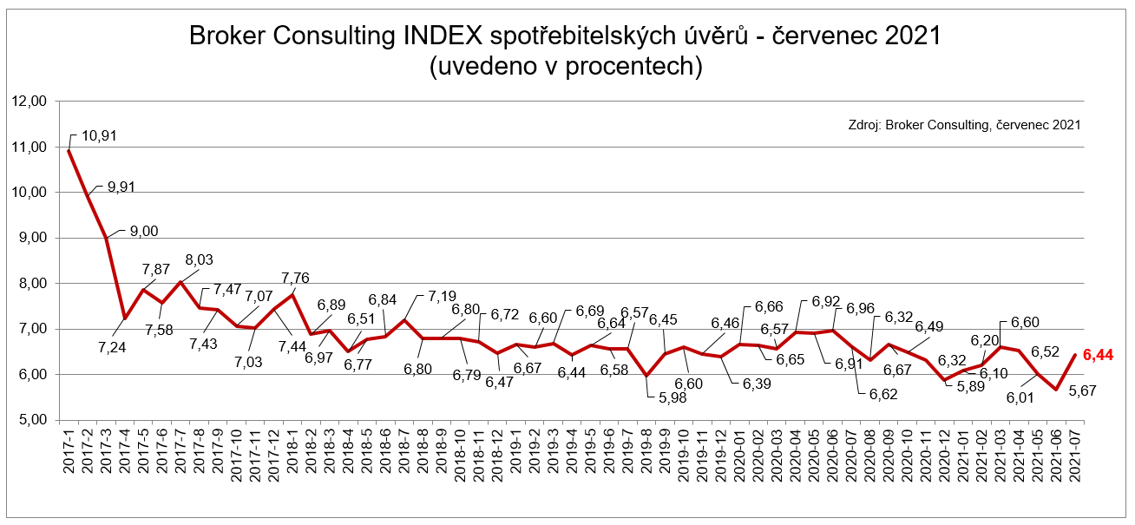

Broker Consulting Index spotřebitelských úvěrů je analytický nástroj, který ukazuje průměrnou úrokovou sazbu u spotřebitelských úvěrů, jež zprostředkovali konzultanti Broker Consulting a pobočky OK POINT u kteréhokoli poskytovatele bankovních úvěrů. Jedná se o vážený aritmetický průměr, kdy hlavní vahou je objem úvěru. Tedy čím vyšší úvěr, tím jeho sazba do Indexu vstupuje větší vahou. Výhodou metody výpočtu je to, že se do statistiky dostávají pouze skutečně schválené úvěry, a to bez výjimky všechny. Nemůže tak dojít ke zkreslení informací a Index není závislý na datech dodávaných třetími stranami.

Poznámka pro média: Broker Consulting Indexy je možné volně publikovat pouze s označením „Broker Consulting Index“ (např. Broker Consulting hypoteční index). Více informací najdete též na webu https://www.bcas.cz/onas/pro-media/.

Proč je dobré Index sledovat
Broker Consulting Index spotřebitelských úvěrů zachycuje vývoj úrokových sazeb u spotřebitelských bankovních úvěrů. Je praktickým indikátorem toho, jak se pro českou veřejnost úvěry vyvíjejí z hlediska úrokových sazeb, a tedy i výše splátek na určitou půjčenou sumu. Lidé si tyto typy úvěrů berou, aby financovali různé potřeby. Od dovolené přes nový telefon až po překlenutí nějaké
tíživé situace. Zásadní význam má index pro domácnosti, které splácejí větší množství úvěrů a splátky je dusí. Index jim může otevřít oči, že půjčky je možné refinancovat s mnohem nižší úrokovou sazbou, a nastartovat tak cestu za ozdravením rodinných financí. Sazby spotřebitelských úvěrů jsou na trhu velmi různé, lidé často dobře nezhodnotí situaci a sjednají si drahou půjčku. Index je důvěryhodným podkladem pro média při komunikaci praktického a pro občany zajímavého tématu. Index nemá za cíl ukazovat průměr trhu, ale zdravou sazbu. Pokud si proto člověk chce sjednat spotřebitelský úvěr ať už v bance, nebo v nebankovní instituci a úroková sazba je výrazněji vyšší než aktuální index, je potřeba zpozornět.

Kontakt pro média:
Tereza Kunová
Specialistka PR a externí komunikace
Broker Consulting, a.s.,
Office Park Nové Butovice (Budova B)
Bucharova 1423/6, 158 00 Praha 5
mobil: +420 731 537 716
e-mail: tereza.kunova@bcas.cz

